XXVI WIELKOPOLSKIE IGRZYSKA MŁODZIEŻY SZKOLNEJ
ROK SZKOLNY 2024/2025

PATRONAT HONOROWY:
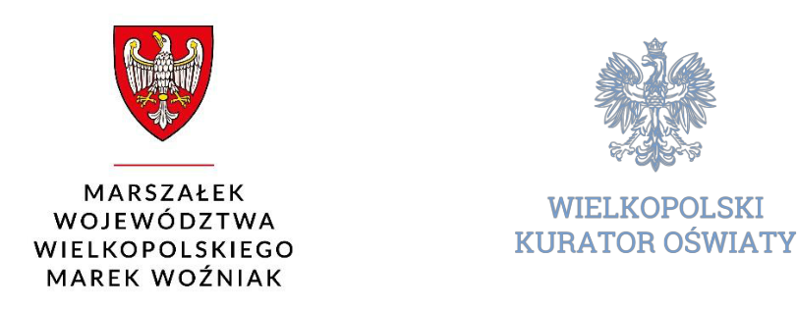

https://docs.google.com/forms/d/e/1FAIpQLSd8CcxWdvSAQheq4Fd3miz7AEi4B4qiIcjQoZtcc8R6yp_R
KOMUNIKAT KOŃCOWY

- FUTSALU
IGRZYSKA MŁODZIEŻY SZKOLNEJ
XXVI WIMS FINAŁ REJONU KONIŃSKIEGO
ROK SZKOLNY 2024/2025

1.Termin: 18.02.2025 r.

2. Miejsce: hala sportowa Szkoły Podstawowej w Kowalewie Opactwie

3. Opis: organizatorem zawodów był Szkolny Związek Sportowy „WIELKOPOLSKA” - koordynator rejonu konińskiego Zbigniew Kosmalski, partnerami Powiatowy Międzyszkolny Ośrodek Sportowy w Słupcy, Szkoła Podstawowa w Kowalewie Opactwie. Zawody przeprowadzono zgodnie z ceremoniałem sportowym. Otwarcia zawodów dokonał Dyrektor PMOS w Słupcy - Wojciech Henke. Wszystkie drużyny otrzymały pamiątkowe dyplomy, a mistrzowie puchar ufundowany przez Starostwo Powiatowe w Słupcy. Zawody rozegrano systemem „każdy z każdym” w grupach eliminacyjnych, półfinały systemem „pucharowym” oraz mecze finałowe o III i I miejsca. W zawodach wzięło udział 60 zawodników z 6 szkół rejonu konińskiego.

4. Wyniki w grupach:

Grupa A: |  |  | Tabela Grupy A: |  | pkt | bramki
Ratyń | -Dąbie | 1:3 | 1 | Skulsk | 4 | 4:1
Dąbie | -Skulsk | 0:0 | 2 | Dąbie | 4 | 3:1
Skulsk | -Ratyń | 4:1 | 3 | Ratyń | 0 | 2:7

Grupa B: |  |  | Tabela Grupy B: |  | pkt | bramki
Brudzew | -Ciążeń | 0:0 | 1 | SP-15 Konin | 6 | 4:1
Ciążeń | -SP-15 Konin 0:2 |  | 2 | Brudzew | 1 | 1:2
SP-15 Konin | -Brudzew | 2:1 | 3 | Ciążeń | 1 | 0:2

PROJEKT WSPÓŁFINANSOWANY PRZEZ:

XXVI WIELKOPOLSKIE IGRZYSKA MŁODZIEŻY SZKOLNEJ
ROK SZKOLNY 2024/2025

PATRONAT HONOROWY:

Półfinały:
Skulsk | -Brudzew | 3:0
Dąbie | -SP-15 Konin | 4:0
Finały:
o III miejsce: | Brudzew | -SP-15 Konin | 1:3
o I miejsce: | Skulsk | -Dąbie | 2:0

Tabela końcowa:

- ZSP Skulsk
- SP Dąbie
- SP 15 Konin
- SP Brudzew
5 ZSP Ratyń
SP Ciążeń

Awans do półfinału wojewódzkiego uzyskał Zespół Szkolno-Przedszkolny w Skulsku.

.

PROJEKT WSPÓŁFINANSOWANY PRZEZ:

